**«Знакомство с профессиями и трудом взрослых»**

Конспект занятия детей от 5-ти до 6-ти

**Цель:**Расширить кругозор и представление детей о разнообразии профессий, конкретных трудовых действиях..

**Программные задачи:**

**Образовательные:** продолжать знакомить с разными видами профессий, показать значение трудовой деятельности в жизни человека; уточнить, обобщить и расширить знания детей об особенностях профессии парикмахера, повара, врача, продавца, художника и учителя.

**Развивающие:** способствовать развитию связной речи, мышления, памяти, любознательности, наблюдательности, активизировать и обогащать словарь детей существительными, прилагательными, глаголами по теме занятия.

**Воспитательные:**  создать условия для воспитания  уважительного и доброго отношения к людям разных профессий; способствовать воспитанию  умения работать в группе; учитывать мнение партнёра; отстаивать собственное мнение, доказывать свою правоту.

**Материал и** **оборудование**:

* Фото родителей с изображениями их профессий.
* Дид. игра: "Кому, что нужно для работы"
* Поварской колпак и фартук.
* Соленое тесто, дощечки, скалки, салфетки
* Картинки-раскраски с разными профессиями людей.

**Предварительная работа**:

с детьми: беседа с детьми о профессии родителей, рассматривание иллюстраций по теме, составление небольших рассказов “Кем я буду, когда вырасту?”, чтение стихов: "Кем быть?" Маяковского, "А что у вас?" С. Михалкова; просмотр мультфильма "Кем быть?"; рассматривание инструментов разных профессий; экскурсии в медицинский кабинет, на кухню , в магазин; сюжетно-ролевые игры: "Магазин", "Сало красоты", "Автобус", "Поликлиника"...

с родителями: сбор фотографий на фотовыставку "Профессии наших родителей", рисунков на тему : "Кем я стану , когда вырасту".

**I** **ЧАСТЬ  ВВОДНАЯ.**

*Игровая ситуация эмоциональный настрой:*

Придумано кем-то просто и мудро

 При встрече здороваться:

- Доброе утро!

- Доброе утро! – солнцу и птицам.

- Доброе утро! – улыбчивым лицам.

Пусть каждый становится добрым, доверчивым,

И доброе утро до вечера длится.

- Ребята, сегодня к нам на занятие пришли гости, чтобы посмотреть на нашу  работу. Пожелайте им доброго утра.

***Создание мотивации к занятию.***

**Встреча с героем.**  
Воспитатель: - Ребята, сегодня у нас будет необычное занятие, потому что в гости пришел веселый герой. Хотите узнать кто он?  
**1 слайд** *(на экране появляется Незнайка)*



- Кто это, как его зовут? (Незнайка) Как вы думаете, зачем Незнайка пришел? (Ответы детей)  
*Незнайка:*  
Добрый день, мои друзья,  
За помощью пришел к вам я!  
Сложный выбор у меня,  
Кем в жизни стать не знаю я.  
Помогите, расскажите,  
Профессию мне подберите.  
  
- Ребята, Незнайка весной заканчивает школу, а кем стать, на какую профессию идти учиться, не знает. Вы хотите помочь Незнайке? Как мы можем помочь Незнайке? Расскажем ему о разных профессиях и поможем с выбором.  
**II ЧАСТЬ ОСНОВНАЯ.**  
**2. «Путешествие по стране профессий»**  
- Вы будете отгадывать загадки о профессиях, а отгадки появится на экране. Наш незнайка будет не только слушать о профессиях, но и видеть их на экране.  
*1 ребенок:*  
Он в халате белом  
Лечит все болезни смело,  
У него рецепт возьми  
И в аптеку, быстрей беги. (Врач)  
**2 слайд***(на экране врач)*



Воспитатель: - Что делает доктор, врач? (лечит, выписывает рецепт, делает уколы).

Громко прозвенел звонок,

В классе начался урок.

Знает школьник и родитель —

Проведет урок... (учитель)

**3 слайд***(на экране учитель)*

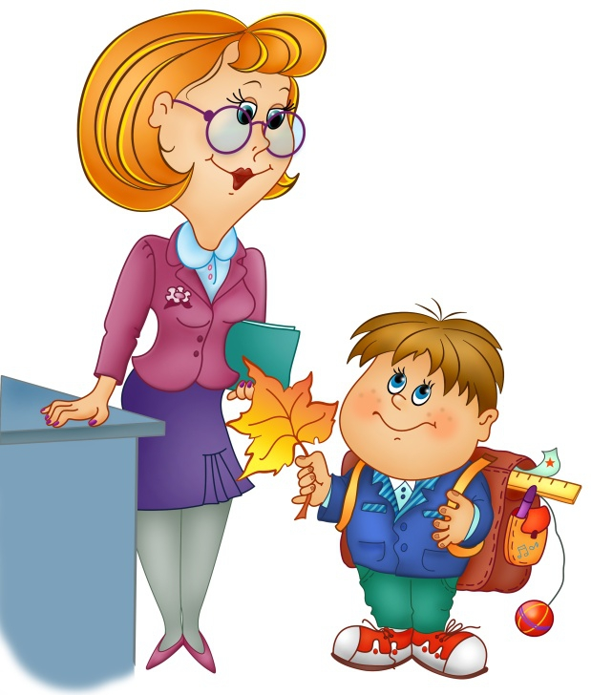

Воспитатель: - Что делает учитель? (учит, проверяет домашнее задание, объясняет новый материал, слушает ответ ученика, проверяет тетради).

Мастерица на все руки

Нам сошьет пиджак и брюки.

Не закройщик, не ткачиха.

Кто она, скажи? (Портниха)

**4слайд***(на экране портниха)*

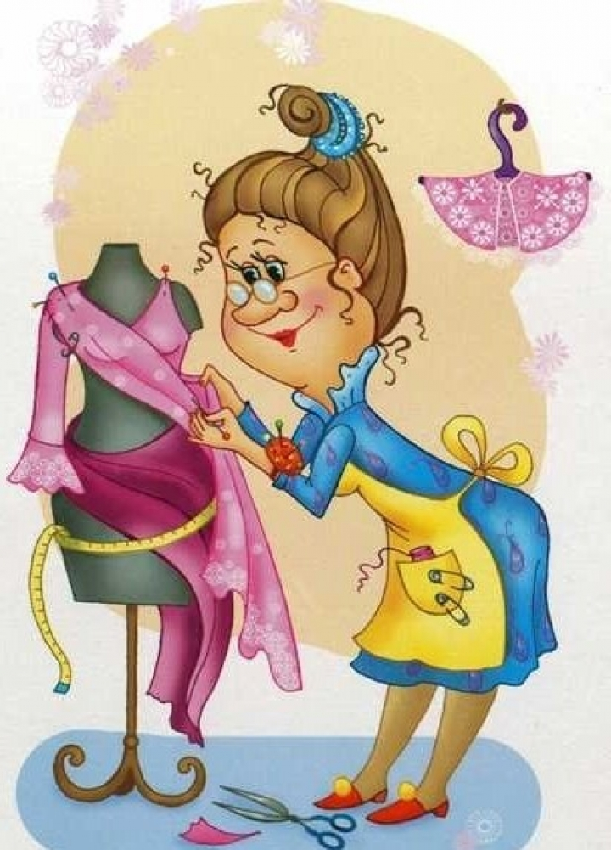

Воспитатель: - Что делает портниха? (Портной шьет разную одежду для детей и взрослых, мужчин и женщин, на любые времена года. Мастер умеет выбрать подходящие фасоны и ткань, рисует выкройку, вырезает по выкройке ткань, шьет наряд).

Темной ночью, ясным днем

Он сражается с огнем.

В каске, будто воин славный,

На пожар спешит... (пожарный)

**5слайд***(на экране пожарный)*

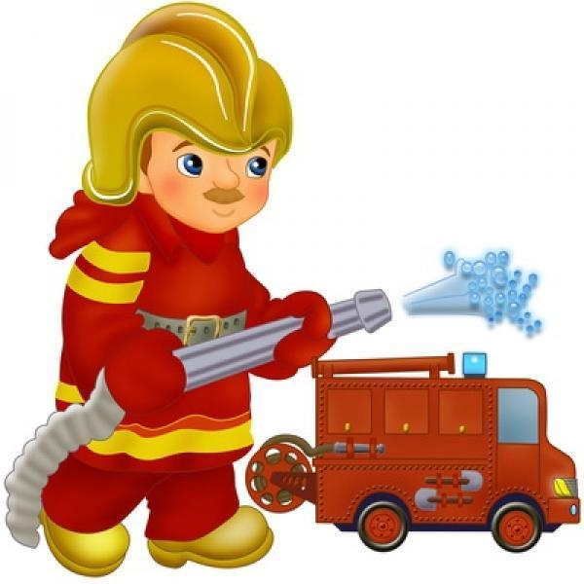

Воспитатель: - Что делает пожарный? (Тушат пожары, спасают людей из объятых пламенем помещений, оказывают помощь попавшим во всевозможные автокатастрофы и даже снимают кошек с деревьев и выручают других животных, попавших в беду).

**6слайд***(на экране появляется Незнайка , благодарит ребят за интересные загадки и отгадки)*

**Воспитатель:** - Незнайка а ты знаешь, что означает слово « профессия» . ребята а вы знаете?

**В толковом словаре сказано, что «Профессия – это основное занятие человека, его трудовая деятельность».**  
Профессия означает: дело, работа, занятие. Люди работают тем, кем им нравится работать, занимаются тем, что у них лучше получается.  
На свете есть много профессий. У ваших мам и пап тоже разные профессии. Кем работают ваши родители и какую пользу приносят нам расскажут_____________________.

**Игра “Кто, где трудится?”***фото родителей на своем рабочем месте, ребята рассказывают опрофессии своих родителей.*Воспитатель показывает фото места работы папы или мамы. Дети отвечают полным ответом (Моя мама работает в магазине, она продавец,...)

**Воспитатель:**А как вы думаете какая профессия самая важная? (ответы детей)

**Постановка проблемной ситуации.**  
- Ребята, давайте представим с вами, что мы попали на планету, где исчезли все врачи. Что станет с жителями этой планеты?

- А теперь представьте себе , чтобы было если бы не стало учителей?

……………………….. поваров?, строителей, парикмахеров?

Значит все профессии нужны, все профессии важны.**Главное – нужно выполнять хорошо любимую работу.**

**Воспитатель:**

Профессий много разных есть,  
И все их нам не перечесть.  
Не так уж важно, кем нам быть,  
Достаточно свой труд любить.

- Чтобы лечить, строить, готовить, учить  людям для работы надо иметь что? Ответы детей: инструменты.

*Люди разных профессий используют разные инструменты для своей работы. Сейчас мы заглянем в наш «чудесный сундучок», но для этого  скажем волшебные слова « Сундучок, сундучок, приоткрой-ка свой бочок»  достанем предмет и определим , человеку какой профессии этот инструмент нужен*

**Игра «Кому, что нужно для работы?»**  
Дети выбирают картинку с предметом и определяют поэтому предмету профессию и складывают пазлы:

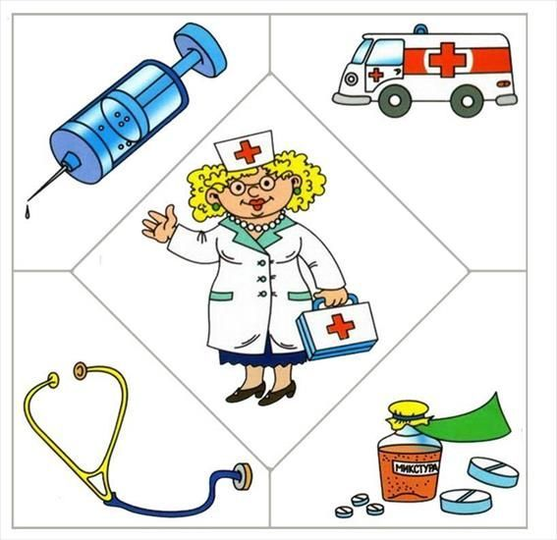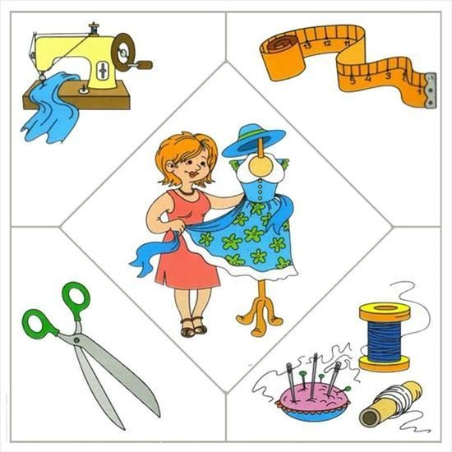

. *Молодцы, ребята, все предметы и профессии вы назвали и сложили правильно.*

**Физкультминутка.***Комплексное упражнение “Разные профессии нужны”*

Я шофер - помыл машину *(топающий шаг)*Сел за руль и выгнул спину  
Загудел мотор и шины  
Зашуршали у машины. *(ши – ши – ши)*Подметает дворник двор  
Убирает дворник сор. *(наклоны вперед, имитируя подметание)*Наш охранник на посту  
Смело смотрит в темноту. *(поворот вправо – влево, приставляя ладонь к глазам).*А сапожник сапоги для любой сошьет ноги  
*(распашонка – присесть, встать, приставляя поочередно ноги на пятку).*К сапогам прибьет подковки  
И пляши без остановки.  
Наши летчики – пилоты  
Приготовились к полету.  
*(наклоны корпуса вправо – влево с произнесением звуков вж – ж – ж, прямые руки в стороны)*Веселей смотри вокруг:  
|Детский врач – ребятам друг  
*(дыхательные упражнения: спокойный вдох носом)*

**Воспитатель:**

- Ребята, попробуйте назвать профессии людей, которые работают в детском саду. (воспитатель, помощник воспитателя ...).

А сегодня к вам в гости пришел сотрудник детского сада, чтобы узнать кто он, вы должны собрать разрезную картинку (дети собирают картинку повара).

Раздается стук в дверь и входит повар с разносом на котором лежит соленое тесто.

 - Что делает повар в детском саду? (готовит обед, ужин...)

- А хотите и вы попробовать себя в роли повара?

Повар предлагает из соленого теста приготовить печенье для кукол детского сада .

Воспитатель спрашивает не хотели бы ребята испечь печенье для незнайки и его друзей.

Для этого вам необходимо превратиться в кого? (поворят)

дети закрывают глаза:

*Сим салабим рахат лукум,*

*Ребята испаритесь,*

*Поворята появитесь!*

Дети открывают глаза и выполняют пальчиковую гимнастику:

*Мы веселые ребята,*

*Мы ребята поворята,*

*Чок, чок, чок. чок,*

Испечем сейчас пирог.

(большой палец по очереди касается указательного. среднего. безымянного и мизинца).

Дети раскатывают тесто, вырезают формочками печенье и кладут на противень.

Повар хвалит ребят за хорошую работу и уходит на кухню выпекать печенье в духовке.

**III ЗАКЛЮЧИТЕЛЬНАЯ ЧАСТЬ.**

– Молодцы, загадки верно отгадали и очень хорошо придумывали. О чем были эти загадки? Назовите одним словом **(профессии).**  
– Правильно.  
- Значит мы сегодня с вами говорили о чём? **(о профессиях).**

**-**Какие профессии вы запомнили?.

Мы с вами теперь знаем. Что каждый человек, который трудится на работе имеет что?**(свои инструменты и специальную одежду).**

**Воспитатель:**А какая профессия самая важная нам расскажут ребята:

1 ребенок:          Доктор лечит нас от боли,

2 ребенок:         Есть учительница в школе,

3 ребенок:         Повар варит нам компот,

4 ребенок:         Парикмахер всех стрижет.

5 ребенок:        Шьёт портной для нас штаны.

6 ребенок:         И сказать мы вам должны:

ВСЕ:                Лишних нет у нас профессий,

Все профессии важны!

***Незнайка:*** повляется на экране  
Вот спасибо мои, друзья,  
В гости к вам пришел не зря!  
О профессиях мне рассказали,  
Показали и назвали.  
- А кем решил стать я, угадайте? (На экране появляется картинка с тортом)

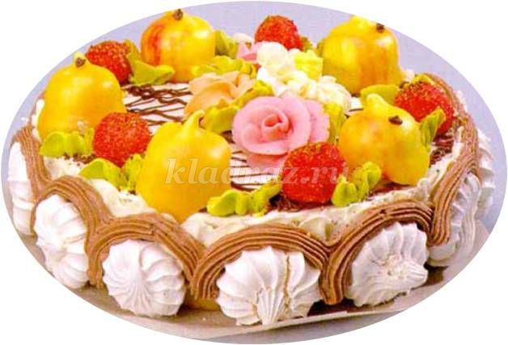

Вы очень хорошо занимались, надеюсь вы вырастите и выберите профессию по душе, а сейчас вам за работу вот эти картинки- раскраски с разными профессиями людей и вы сможете их раскрасить в свободное время.

**Используемая литература:**

**1.** Программа воспитания и обучения в детском саду. Под редакцией Васильевой М.А., Гербовой В.В., Комаровой Т.С. 3-е изд. Исп. и доп. М; Мозаика - Синтез, 2005. 208 стр.

**2.** Маяковский В.В. “ Кем быть?” Москва “Детская литература” 1990.

**3.** “Познание предметного мира” Санкина Л.К. Волгоград. Учитель. 2009. 159 стр.

**4.** Вальчук Е.В. Развитие связной речи детей старшего дошкольного возраста. Учебно-методическое пособие МОРМ МРИО. Саранск; 2008 76 стр.

**5.** Развивающие занятия с детьми 5-6 лет под редакцией Парамоновой А. А. Москва; ОЛМА Медиа Групп 2007; 784 стр.